PLAN DE GESTIÓN DE LA CONFIGURACIÓN

Control de versiones

Fecha | Versión | Descripción | Autor
29/04/2017 | 1.0 | Creación documento | Rommel Chipana Caballero  Wilson Julca Mejía  Esau Ocrospoma Callupe  Luis Campos Rubina

INDICE

Contenido
1. Introducción 4
2. Gestión del PGM 4
a. Organización 4
b. Roles y responsabilidades 6
c. Políticas, directrices y procedimientos 7
d. Herramientas, entorno e infraestructura 8
Herramientas: 8
a. GitHub 8
b. Android Studio 8
c. XCode 8
d. PyCharm 8
Entornos: 8
Desarrollo 8
Pruebas 8
Producción 9
Infraestructura 9
3. Actividades de la SCM: 11
3.1 Identificación: 11
3.1.1 Inventario de los Ítems de configuración clasificados e identificados: 11

Plan de Gestión de la Configuración (PGC)

Introducción

La gestión de la configuración coordina el desarrollo de software para minimizar la confusión las modificaciones y así maximizar la productividad y minimizar las equivocaciones
Kodevian Studio SAC, actualmente utiliza GitLab para almacenar todos sus proyectos en repositorios, utiliza repositorios por área/tecnología (front, back, android, ios) para el mismo proyecto, esto ocasiona el problema de tener muchos repositorios para el mismo proyecto, pero tiene la ventaja de cada grupo de desarrollo de acuerdo a su especialidad tenga que preocuparse solo por subir o traer cambios de su área. También utiliza servidores para las diferentes etapas de desarrollo y entrega: local, test, stage y production; esto permite tener un mejor forma de trabajo y entrega a los clientes.

2. Gestión del PGM

a. Organización
Para el desarrollo del software el equipo de desarrollo sigue la metodología ágil de scrum, trabajando en conjunto, apoyándose unos a otros y así poder aumentar la productividad.
El proceso parte de la lista de objetivos o requisitos que será priorizados del producto, que actúa como plan de proyecto.
En esto el cliente prioriza los objetivos balanceando el valor que le aportan su coste y queda repartidos en iteraciones o entregas, estas entregas ya pueden ser de manera parcial o regular.
El equipo realiza una reunión y se designa un tiempo estimado la cual debe de cumplir.

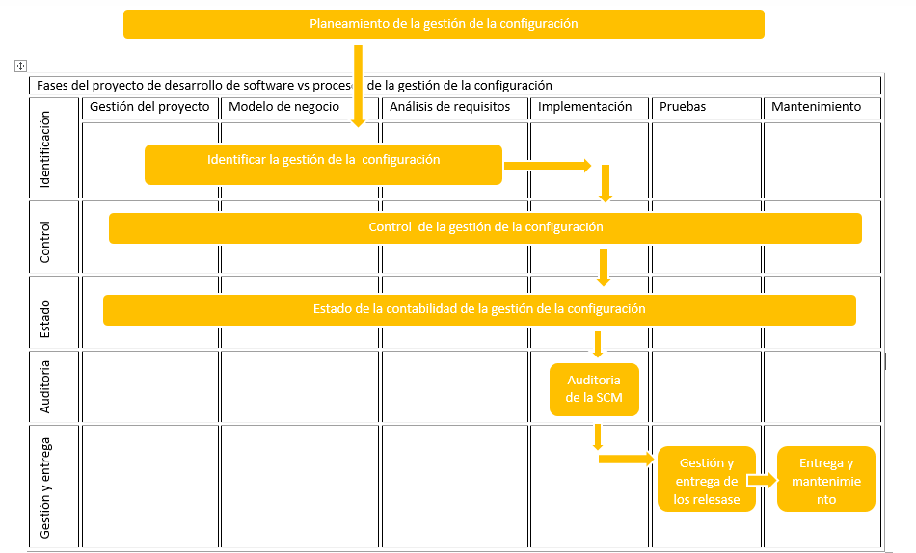
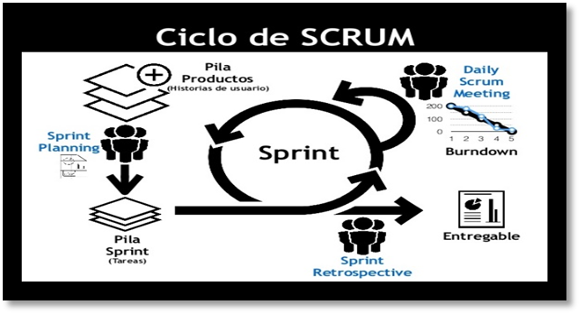

b. Roles y responsabilidades
En la siguiente tabla se especificarán los roles y sus respectivas responsabilidades de cada uno. La estructura de la tabla será la siguiente:
Nombre | Rol | Responsabilidad
Esau Ocrospoma Callupe | Comité de control de cambios | Procesar las Solicitudes de cambios e iniciar el proceso de evaluación, aprobar o  denegar. También se encargará de la revisión de la implementación.
Franco Jimenez Ledesma | Comité de control de cambios
Romel Chipana Caballero | Bibliotecario | Definir y dar mantenimiento a las bibliotecas que son usadas durante  la gestión de configuración.
Carlos Ormeño Vargas | Gestor de Configuración | Implementar, mantener y mejorar la gestión de configuración.
Lennis Wong Portillo | Auditor | Auditar la Gestión de la configuración
Franco Jimenez Ledesma | Jefe de proyectos de Kodevian Studio | Garantizar que se cumplan los objetivos de las planificaciones
Wilson Julca Mejía | Desarrollador iOS de Kodevian Studio | Desarrollar sus tareas de acuerdo a la planificación realizada y una vez terminado subir al App Store
Luis Campos Rubina | Desarrollador BackEnd de Kodevian Studio | Desarrollar sus tareas de acuerdo a la planificación realizada y estar con constante comunicación con los desarrolladores android, ios y front
Percy Tataje Guzman | Desarrollador Android de Kodevian Studio | Desarrollar sus tareas de acuerdo a la planificación realizada y cuando el producto este finalizado subir al play store
Esau Ocrospoma Callupe | Analista de requerimientos y de calidad de Kodevian Studio | Especificar las características operacionales del software (función, datos y rendimientos), indicar la interfaz del software con otros elementos del sistema y establecer las restricciones que debe cumplir el software.

c. Políticas, directrices y procedimientos
Los documentos actuales de la empresa que se tomaran en cuenta son:
1. El plan de Gestión de la Configuración está alineado con las siguientes políticas de la organización.
2. Política de la Seguridad de la Información – PSI
3. Política de seguridad en los procesos de desarrollo y soporte – PSGSI01 Manual de políticas de seguridad Sistema de Gestión de Seguridad de la información.
3. Política de gestión de acceso de usuarios – PSGSI02
4. Manual de políticas de seguridad Sistema de Gestión de Seguridad de la información
5. Política de uso de contraseñas – PSGSI03
6. Manual de políticas de seguridad Sistema de Gestión de Seguridad de la información
7. Política de Intercambio de Información – PSGSI04
8. Manual de políticas de seguridad Sistema de Gestión de Seguridad de la información
Para llevar a cabo la gestión de la configuración se van a tomar en cuenta los siguientes:
1. Cada vez que se realice un cambio, realizar su commit y push en su rama correspondiente, ubicarse en la rama master hacer pull, merge y push, luego retornar a su rama para seguir realizando cambios
2. Los cambios solo son realizados por usuarios autorizados

d. Herramientas, entorno e infraestructura

Herramientas:

GitHub
Durante el proceso de gestión de la configuración se utilizará la herramienta Github para el control de versiones del producto. Cada miembro del equipo debe crear su rama con Nombres y Apellidos en el repositorio que se creó en Github para el proyecto, en donde harán sus modificaciones y así tener al resto del equipo con la última versión.

Android Studio
Entorno de desarrollo que está disponible para windows, linux y MacOs destinado para el desarrollo de aplicaciones android.
Proporciona emulador y pruebas de test a las apps desarrolladas en esta.

XCode
Entorno de desarrollo para MacOS que contiene un conjunto de herramientas destinadas al desarrollo de aplicaciones iOS.

PyCharm
Entorno de desarrollo integrado multiplataforma utilizado para desarrollar en el lenguaje de programación Python. Proporciona análisis de código, depuración gráfica, integración con VCS / DVCS y soporte para el desarrollo web con Django, entre otras bondades.

Entornos:

Desarrollo
Es el entorno de trabajo para los desarrolladores. Trabajando de forma aislada con el resto de las capas, los desarrolladores pueden probar cambios radicales en el código sin afectar de forma adversa al resto del equipo de desarrollo, modificar la aplicación para añadir nuevas características y/o corregir errores.

Pruebas
Este entorno debe ser lo más idéntico posible al entorno de producción. El propósito principal del entorno de pruebas es simular al entorno de producción con el fin de testear las actualizaciones (en un entorno similar al de producción) para asegurar que las mismas no corrompen la aplicación existente en los servidores en producción. De esta forma se minimizan las caídas del sistema en producción. Además, este entorno puede funcionar tanto como demo como para entrenamiento y capacitación de los usuarios.

Producción
El entorno de producción puede incluir un servidor único o un cluster de servidores. Es el entorno donde trabajan los usuarios finales y se trabaja con los datos de negocio.

Infraestructura

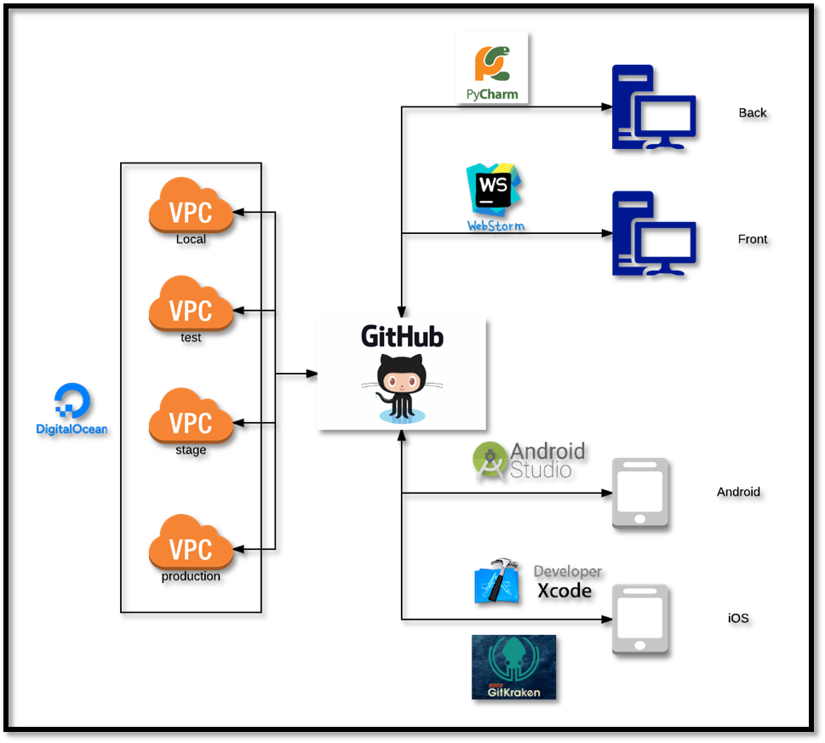

3. Actividades de la SCM:

Identificación:

3.1.1 Inventario de los Ítems de configuración clasificados e identificados:

Nº de IC | Nombre | Tipo | Extensión | Fuente | Proyecto
01 | Plan de Gestión de la configuración del software | Evolución | DOCX | Empresa | --
02 | Plan de Gestión de Alcance | Evolución | DOCX | Empresa | --
03 | Plan de Gestión de Cambios | Evolución | DOCX | Empresa | --
04 | Política de la Seguridad de la Información | Evolución | DOCX | Empresa | --
05 | Política de seguridad en los procesos de desarrollo y soporte | Evolución | DOCX | Empresa | --
06 | Política de gestión de acceso de usuarios | Evolución | DOCX | Empresa | --
07 | Política de uso de contraseñas | Evolución | DOCX | Empresa | --
08 | Política de Intercambio de Información | Evolución | DOCX | Empresa | --

